Atividades Inter-religiosas - Introdução
Sob inspiração de Sathya Sai Baba, as atividades inter-religiosas são esforços para compreensão da unidade de todas as religiões e desenvolvimento de um ambiente no qual seguidores de diferentes religiões possam servir juntos, em harmonia.
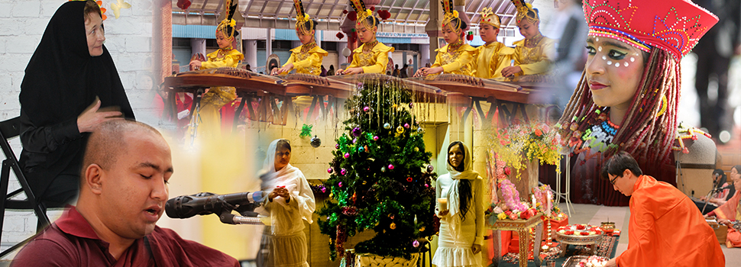

Há uma só Religião, a Religião do Amor
Sathya Sai Baba
Todas as religiões ensinam uma disciplina básica, destinada a livrar a mente da mancha do egoísmo e abandonar a procura das pequenas alegrias. Cada religião ensina o homem a preencher seu ser com a Glória de Deus e expulsar a mesquinhez da vaidade. Prepara o homem, treinando-o com métodos de desapego e discernimento, para que este possa almejar as alturas e alcançar a liberação. Acreditem que todos os corações são motivados pelo Mesmo e Único Deus; que todas as fés glorificam o Mesmo e Único Deus; que todos os nomes, em todas as línguas e todas formas que o homem pode conceber, representam o Mesmo e Único Deus; a melhor forma de adoração a Ele é através do amor. Cultivem a Atitude da Unidade entre homens de todos os credos, em todos os países e continentes. Esta é a mensagem de amor que eu trago. Esta é a mensagem que eu quero que guardem em seus corações.
Sathya Sai Baba, Nairóbi (Quênia, África Ocidental), 4 de julho de 1968

Primórdios da Iniciativa Inter-religiosa da Organização Sai na Malásia – 1980s - 2000
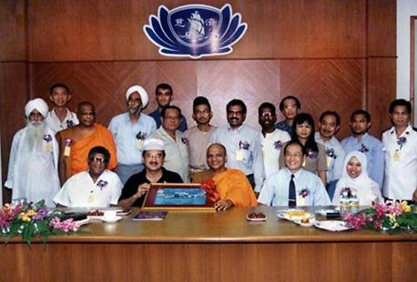
A OSSI da Malásia assumiu a liderança no desenvolvimento de cooperação entre vários organismos religiosos do país, desde a década de 1980. O Conselho Central Sri Sathya Sai da Malásia é um membro fundador da Malaysia Interfaith Network (Rede Inter-religiosa da Malásia), uma associação de diversas entidades religiosas com o propósito de promover cooperação e boa-vontade entre as religiões do país.
Este breve artigo descreve os primórdios das atividades inter-religiosas Sai da Malásia. Depois do atentado de 11 de setembro de 2001, nos EUA, o Conselho Central da Malásia mudou sua estratégia para fortalecer a unidade entre grupos religiosos no contexto da ativa prestação de serviços conjuntos, chamada FGIS – Friendship Group for Inter-religious Service (em português: GASI – Grupo de Amigos para o Serviço Inter-religioso)
Na Conferência Mundial de 2015 da OSSI, um devoto de Bhagavan e líder da Organização Sai da Malásia – J. Jagadeesan conduziu um debate sobre atividades inter-religiosas, dentro das oficinas do Comitê de Expansão Pública.
Jagadeesan escreveu:
“Na Malásia há cinco principais festivais religiosos e culturais: Buda Purnima, para o Budismo, Natal para o Cristianismo, celebrações do fim do Ramadã, para o Islã; Ano Novo Chinês e celebrações chinesas religiosas tradicionais e exclusivas, além do festival de Dipavali ou Diwali, para os Hindus. Nos anos 1980, o Conselho Central da Malásia começou a organizar uma atividade de serviço conjunta, por ocasião de todos os festivais religiosos mencionados acima e convidou vários líderes de cada religião a inaugurar essa atividade de serviço. Os líderes participavam fazendo soar um gongo, cortando uma fita, etc. para marcar o início da atividade e eram convidados a pronunciar uma oração em sua própria tradição, enquanto que os devotos Sai cantariam canções em louvor àquela religião ou tradição. Por exemplo, pelo Natal, dedicávamos nossos serviços ao Cristo, convidávamos padres/pastores para inaugurar o evento, fazer uma oração, dar uma palestra e, em seguida, cantávamos canções natalinas.
Entretanto, o mais importante era que o líder religioso, ao participar declarava: ‘estou fazendo isso de forma pessoal; não estou representando minha organização ou igreja’.
Então, em adição às atividades normais de serviço e de valores humanos, o Conselho Central da Malásia mantinha cinco grandes atividades de serviço dedicadas a cada uma das cinco principais religiões. Para a inauguração de qualquer instituição Sai ou clínica médica, convidávamos representantes das cinco religiões principais para participar da inauguração, cortando fitas, etc., dizer suas orações e abençoar o evento. Isto aconteceu durante anos e começou a criar uma compreensão positiva de Sai e de Seus Ideais, e as religiões começaram a nos convidar para participar de algumas atividades próprias, de serviço.
Nosso contato inicial com a Igreja Católica em 1980, para quem prestamos apoio em um grande evento de caridade por ocasião do Natal, foi muito significativo. Devido a uma severa recessão econômica, a igreja não havia angariado muitas doações para seu grande evento anual de caridade natalina. Isso foi noticiado na mídia. Imediatamente, SAI se apresentou e providenciou todo o necessário, unindo-se a eles para realizar seu projeto de Caridade no Natal.
O padre nos disse: ‘Nós lhes damos boas-vindas, mas não deverão mencionar coisa alguma sobre Sai Baba quando falarem ou cantarem’. Eu garanti que não mencionaríamos o nome de Baba sequer uma vez, para o público. A única indicação seria uma faixa dizendo que o Conselho SAI estava apoiando o evento. Ficamos satisfeitos de os líderes eclesiásticos reconhecerem que Sai Baba estava lhes estendendo um gesto de amor.
Naquele dia, os itens que fornecemos para doação, o apoio voluntário prestado e as canções universais que entoamos comoveram tanto o sacerdote encarregado que, embora não tivéssemos mencionado em nenhuma instância o nome de Baba, ele mesmo o fez, cinco vezes, ao nos agradecer e pedir que doássemos os presentes aos necessitados.
Eu disse aos nossos membros: ‘vamos fazer exatamente como Baba faz’. Ele diz: ‘Eu lhes dou aquilo que desejam, para que venham a querer o que Eu tenho para dar’. Agimos exatamente assim. Demos aquilo que precisavam sem pedir qualquer coisa em retorno, nem sequer a chance de mencionar o nome de Baba e eles falaram de Sai, cinco vezes;
A instituição católica de serviço denominada ‘Sociedade de São Vicente de Paula’ precisou de ajuda para construir um centro de serviço para pessoas deficientes e, como nos conheciam bastante, pediram ajuda e prestamos o suporte que precisavam. Como o próprio Cristo já disse: ‘pelas suas obras sereis conhecidos’. Isto se tornou verdade para Sai na Malásia”.

Encontro Inter-religioso em Petrópolis, Brasil
Entre 1º e 4 de outubro de 2015, a Fundação Sathya Sai do Brasil participou de um encontro inter-religioso promovido pela municipalidade de Petrópolis – uma cidade nas montanhas perto do Rio de Janeiro, residência de verão do último Imperador do Brasil, Pedro II. O encontro, realizado no histórico Palácio de Cristal, denominou-se Arati e destacou a cultura e espiritualidade indianas. Estimadas 9500 pessoas visitaram o evento. As instituições representadas incluíram a Sociedade Internacional para a Consciência de Krishna, Missão Ramakrishna, Budistas Tibetanos, Igreja Católica e outras organizações religiosas locais.
O Conselho Municipal também estabeleceu 2 de outubro como Dia de Krishna, a ser celebrado anualmente, dali em diante. Os voluntários da OSSI exibiram livros e material audiovisual sobre Sathya Sai Baba e distribuíram cerca de 400 livretos e folhetos com Seus ensinamentos. Os voluntários também interagiram amorosamente com o público, compartilhando a Mensagem de Bhagavan. Os membros da Organização Sai participaram de debates inter-religiosos, falaram sobre educação em valores humanos e tiveram participação no programa musical (com um CD).
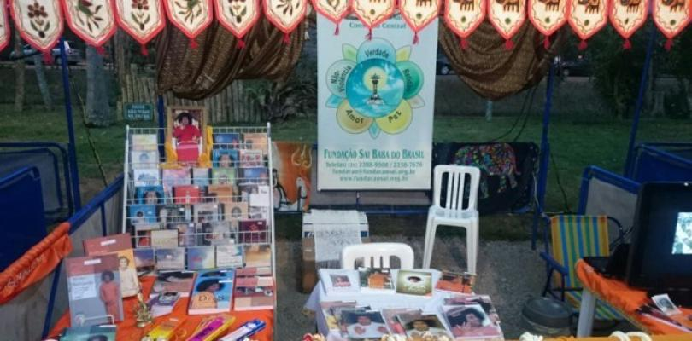

Programa Inter-religioso no Canadá
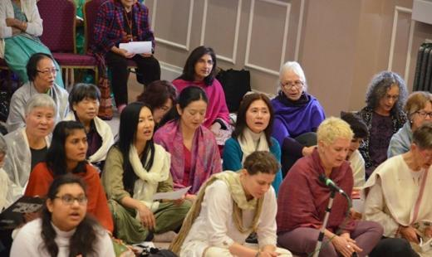
Os membros da Organização Sathya Sai regional da Colúmbia Britânica empreenderam um ambicioso projeto envolvendo vários grupos religiosos, para cantar a Glória do Senhor, durante o Akhanda Bhajan de 2014. Como resultado, em termos de expansão pública, do projeto, denominado Chamado à União pela Paz e Harmonia Global, seis diferentes grupos religiosos se juntaram para cantar canções devocionais por 24 horas, ininterruptas. Cada grupo assumiu um turno, liderando os cânticos, em uma inesquecível demonstração da unidade das fés, com a participação de cerca de 250 pessoas. A oferenda multirreligiosa, coroada de sucesso, terá continuidade em futuros Akhanda Bhajans, na Colúmbia Britânica.

As informações aqui contidas foram traduzidas da página https://www.sathyasai.org/about-us/interfaith/ e de outros links disponibilizados nessa página inicial.

